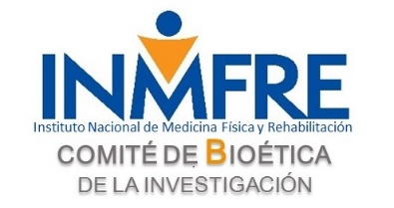 |  | Comité de Bioética de la Investigación  Instituto Nacional de Medicina Física y Rehabilitación de Panamá  Plantilla de Trabajo
PT-010 | Título: Solicitud de Aprobación de Enmiendas al Protocolo

Fecha de la solicitud:
Número del Protocolo:
Título de Protocolo:

Por este medio presento para su revisión y aprobación los siguientes documentos:

Nombre | Versión | Fecha | Idioma

Por este medio certifico que conozco los documentos arriba descritos y acepto continuar la conducción del estudio en observancia a los mismos.

Atentamente,

Firma:
Investigador Principal

